Communiqué de presse
Montpellier, le 20/07/2018,

15 et 16 septembre 2018
Journées européennes du patrimoine autour des lagunes de Méditerranée
Plus de cent animations autour des étangs littoraux en Occitanie, PACA et Corse

Une excellente opportunité de mieux s’approprier ces territoires littoraux, leur rôle et l’importance de les préserver pour les générations futures.

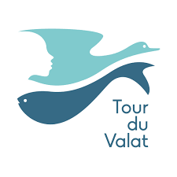

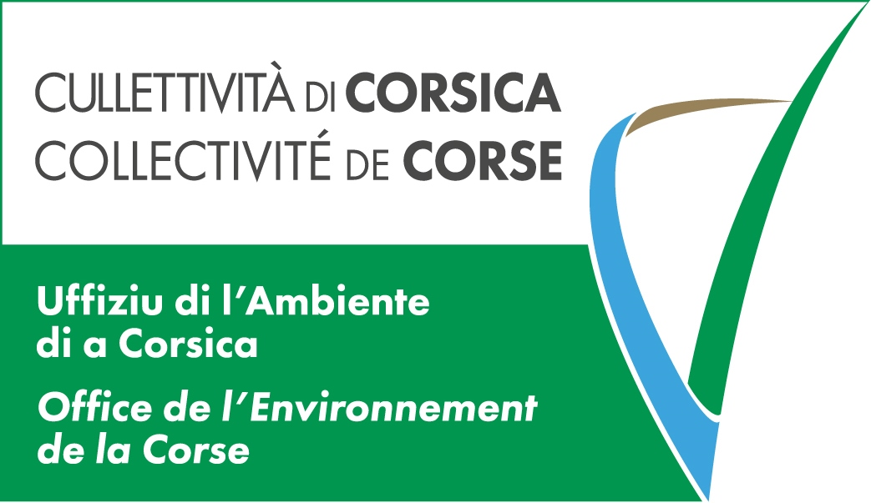
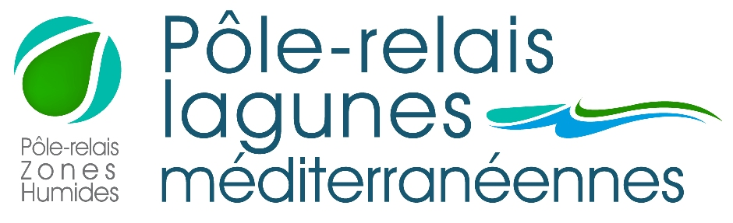

Pour la 10ème année consécutive, le Pôle-relais lagunes méditerranéennes (piloté par la Tour du Valat, le Conservatoire d’espaces naturels du Languedoc-Roussillon et l’Office de l’Environnement de la Corse), coordonne à l’occasion des Journées européennes du patrimoine (JEP) un programme de plus d’une centaine d’animations autour des étangs littoraux de Méditerranée française les 15 et 16 septembre 2018.
Des visites, sorties nature commentées, contées… des expositions, conférences ou manifestations culturelles… vous sont proposées en Occitanie, Provence-Alpes-Côte d'Azur et Corse. La plupart sont gratuites et pour tous les âges.
C’est l’occasion d’une rencontre singulière des lagunes, ces étangs littoraux qui forment un chapelet sur les côtes méditerranéennes françaises, depuis Canet-en-Roussillon jusqu’à Fréjus, ainsi que sur la côte orientale de la Corse.
Ce sont des milieux très spécifiques : à la fois riches sur le plan naturel, culturel et économique et également fragiles, parce que particulièrement exposés aux pressions et aux pollutions de leurs bassins versants.
Cette nouvelle édition des JEP est une opportunité de découvrir ou mieux s’approprier ces territoires, de mettre en lumière leur rôle et l’importance de les préserver pour les générations futures. Elle met l’accent sur le partage thème de cette édition.
Ce programme est coordonné par le Pôle-relais lagunes méditerranéennes avec la mobilisation de dizaines de partenaires : structures de gestion des lagunes, sites et musées archéologiques, scientifiques, associations d'éducation à l'environnement et associations de sensibilisation au patrimoine culturel.
L’édition 2017 a rassemblé plus de 22 000 visiteurs autour de 120 animations organisées dans 43 communes.
Contact presse :
Magali BOYCE – Chargée de mission du Pôle-relais lagunes méditerranéennes en Occitanie / Pyrénées - Méditerranée (CEN L-R) - pole.lagunes.lr@cenlr.org – 04 67 58 43 34
Pour en savoir plus :
Site Internet du Pôle-relais lagunes méditerranéennes : www.pole-lagunes.org
avec le soutien technique ou financier de :
Les affiches et le programme complet de toutes les animations, commune par commune, les spécifications d’heures, de lieux, les modalités d’inscriptions, etc, sont ICI

Le programme en détail pour le département de l’Hérault :
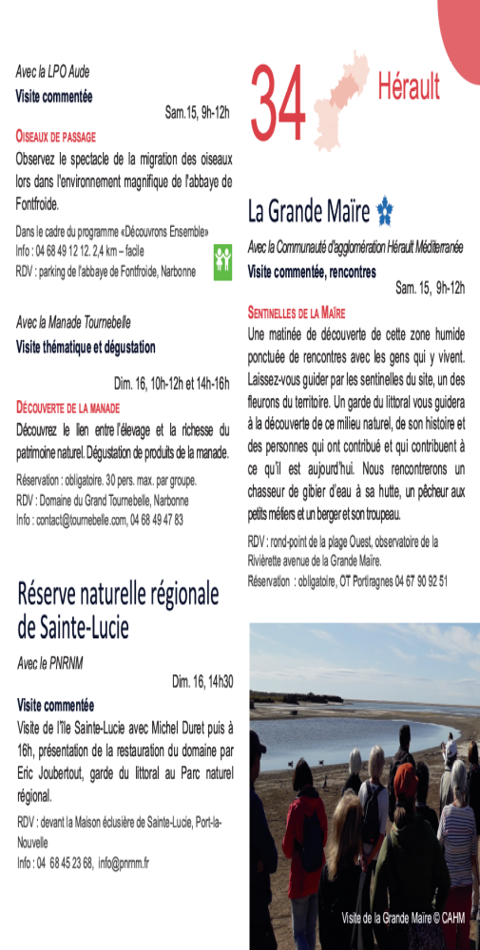

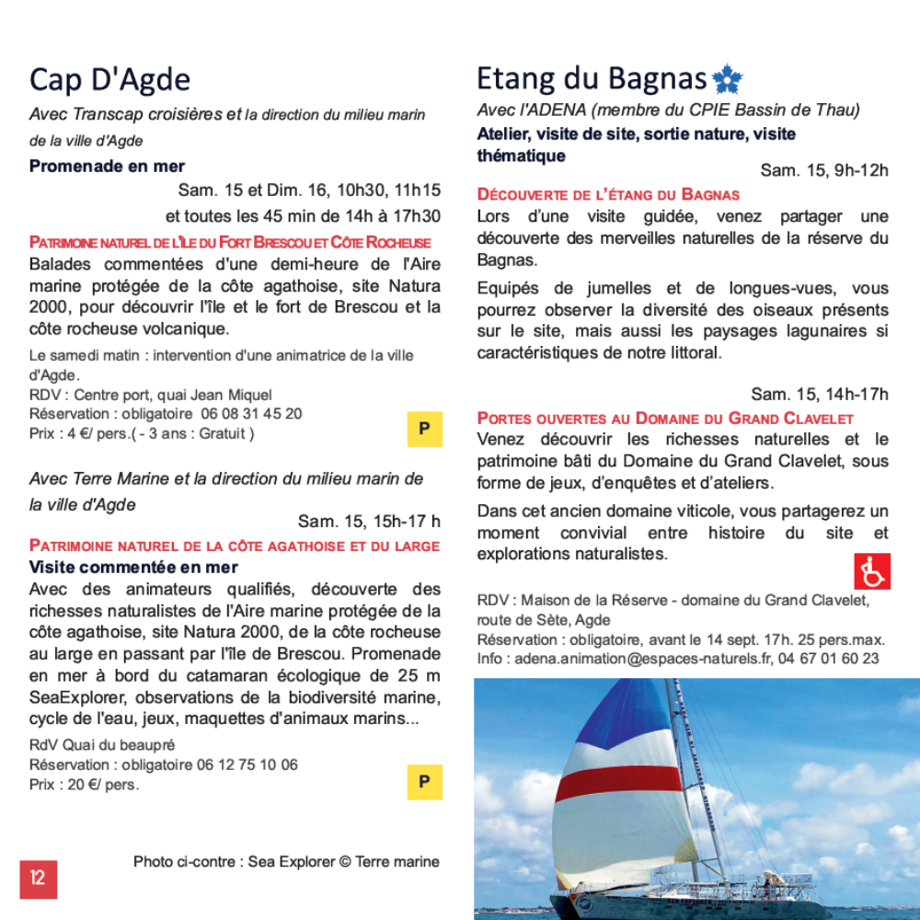
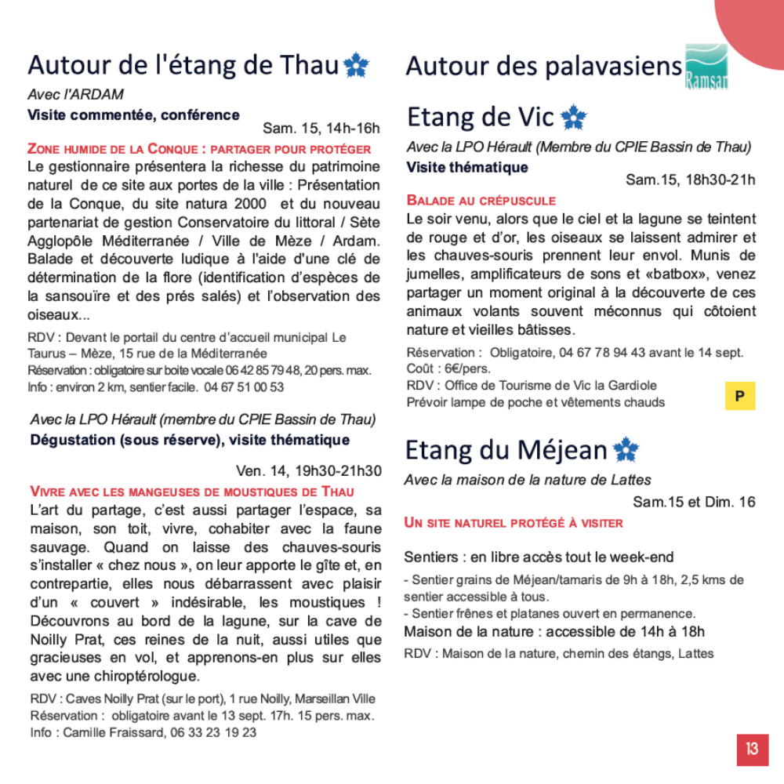

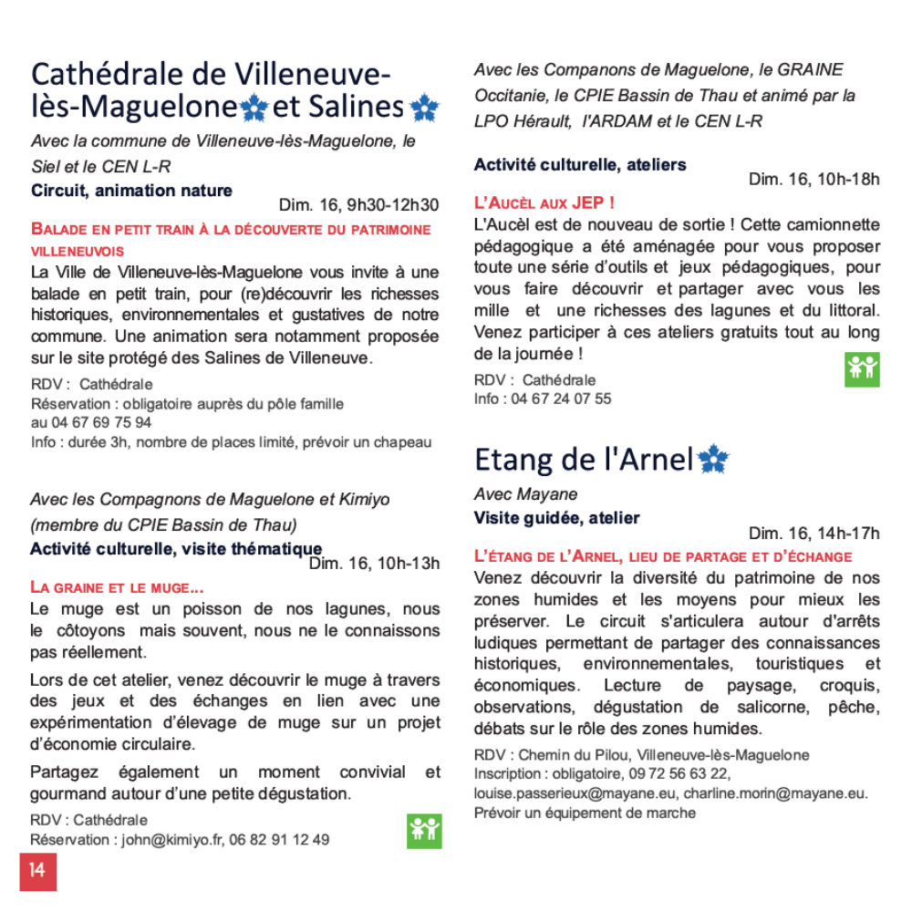
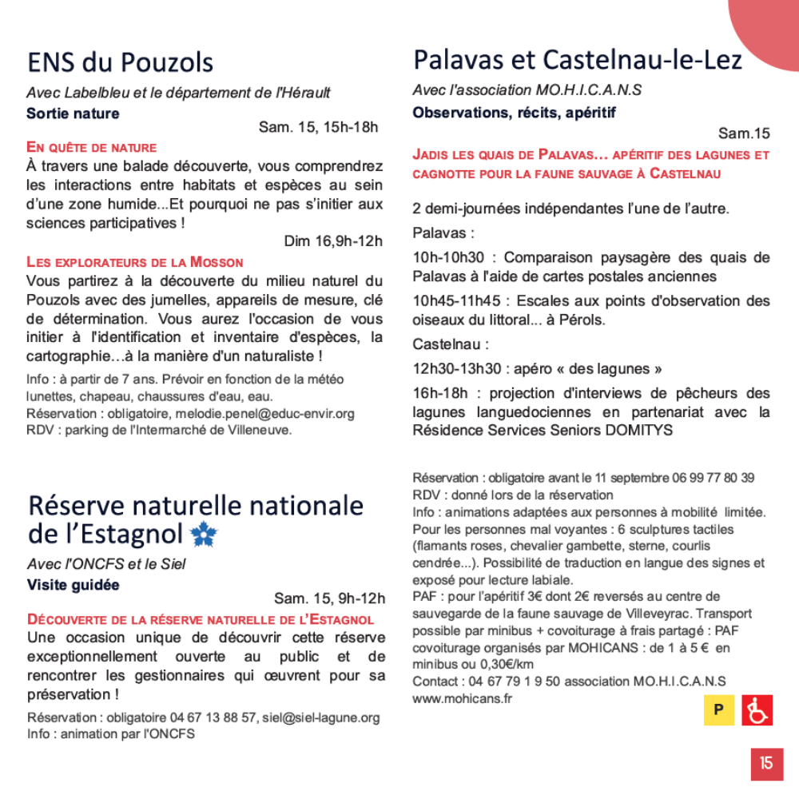
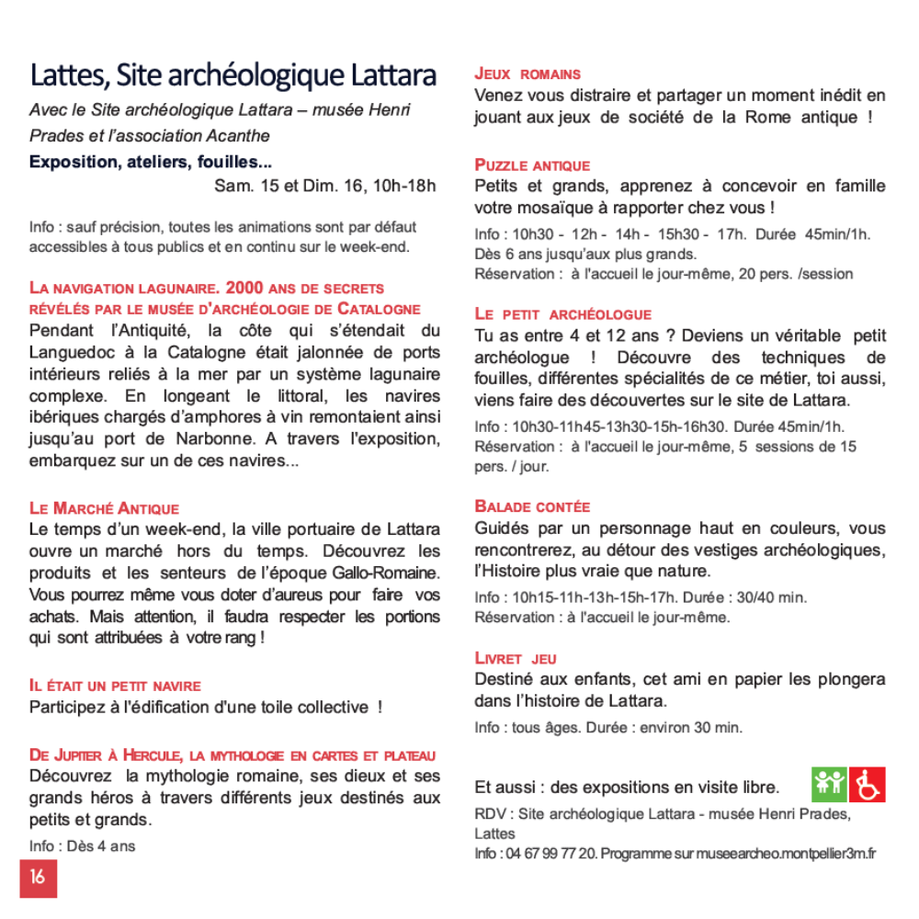
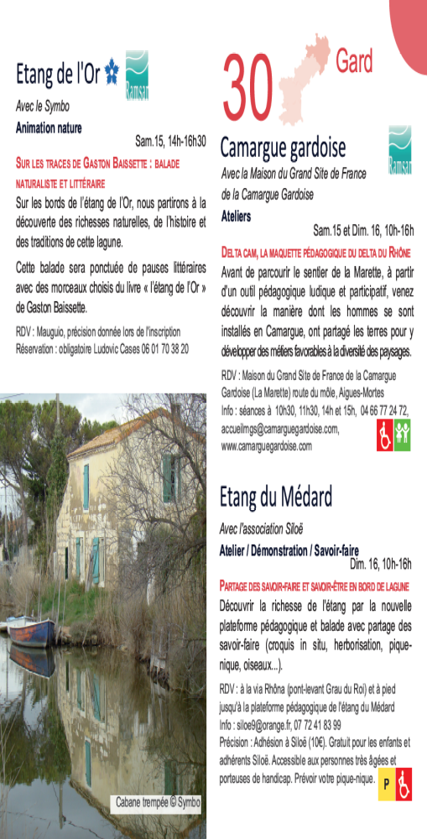
Le Pôle-relais lagunes méditerranéennes fait partie du réseau des Pôles-relais zones humides, créés en 2001 dans la lignée du plan national en faveur des zones humides. Il vise tout particulièrement les gestionnaires et utilisateurs des lagunes, en Occitanie / Pyrénées - Méditerranée, Provence-Alpes-Côte d’Azur et Corse. Il est animé par la Tour du Valat, le Conservatoire d’espaces naturels du Languedoc-Roussillon (CEN L-R) et l’Office de l’environnement de la Corse (OEC).
Sa mission : Favoriser une meilleure reconnaissance des milieux lagunaires de Méditerranée et encourager leur gestion durable par l’animation d’un réseau d’acteurs, la mutualisation des connaissances et bonnes pratiques, la sensibilisation des publics.
Son territoire d’action : Les lagunes et leurs zones humides périphériques, ces étangs littoraux qui forment un chapelet sur 130 000 hectares en Occitanie/Pyrénées-Méditerranée, PACA et Corse.

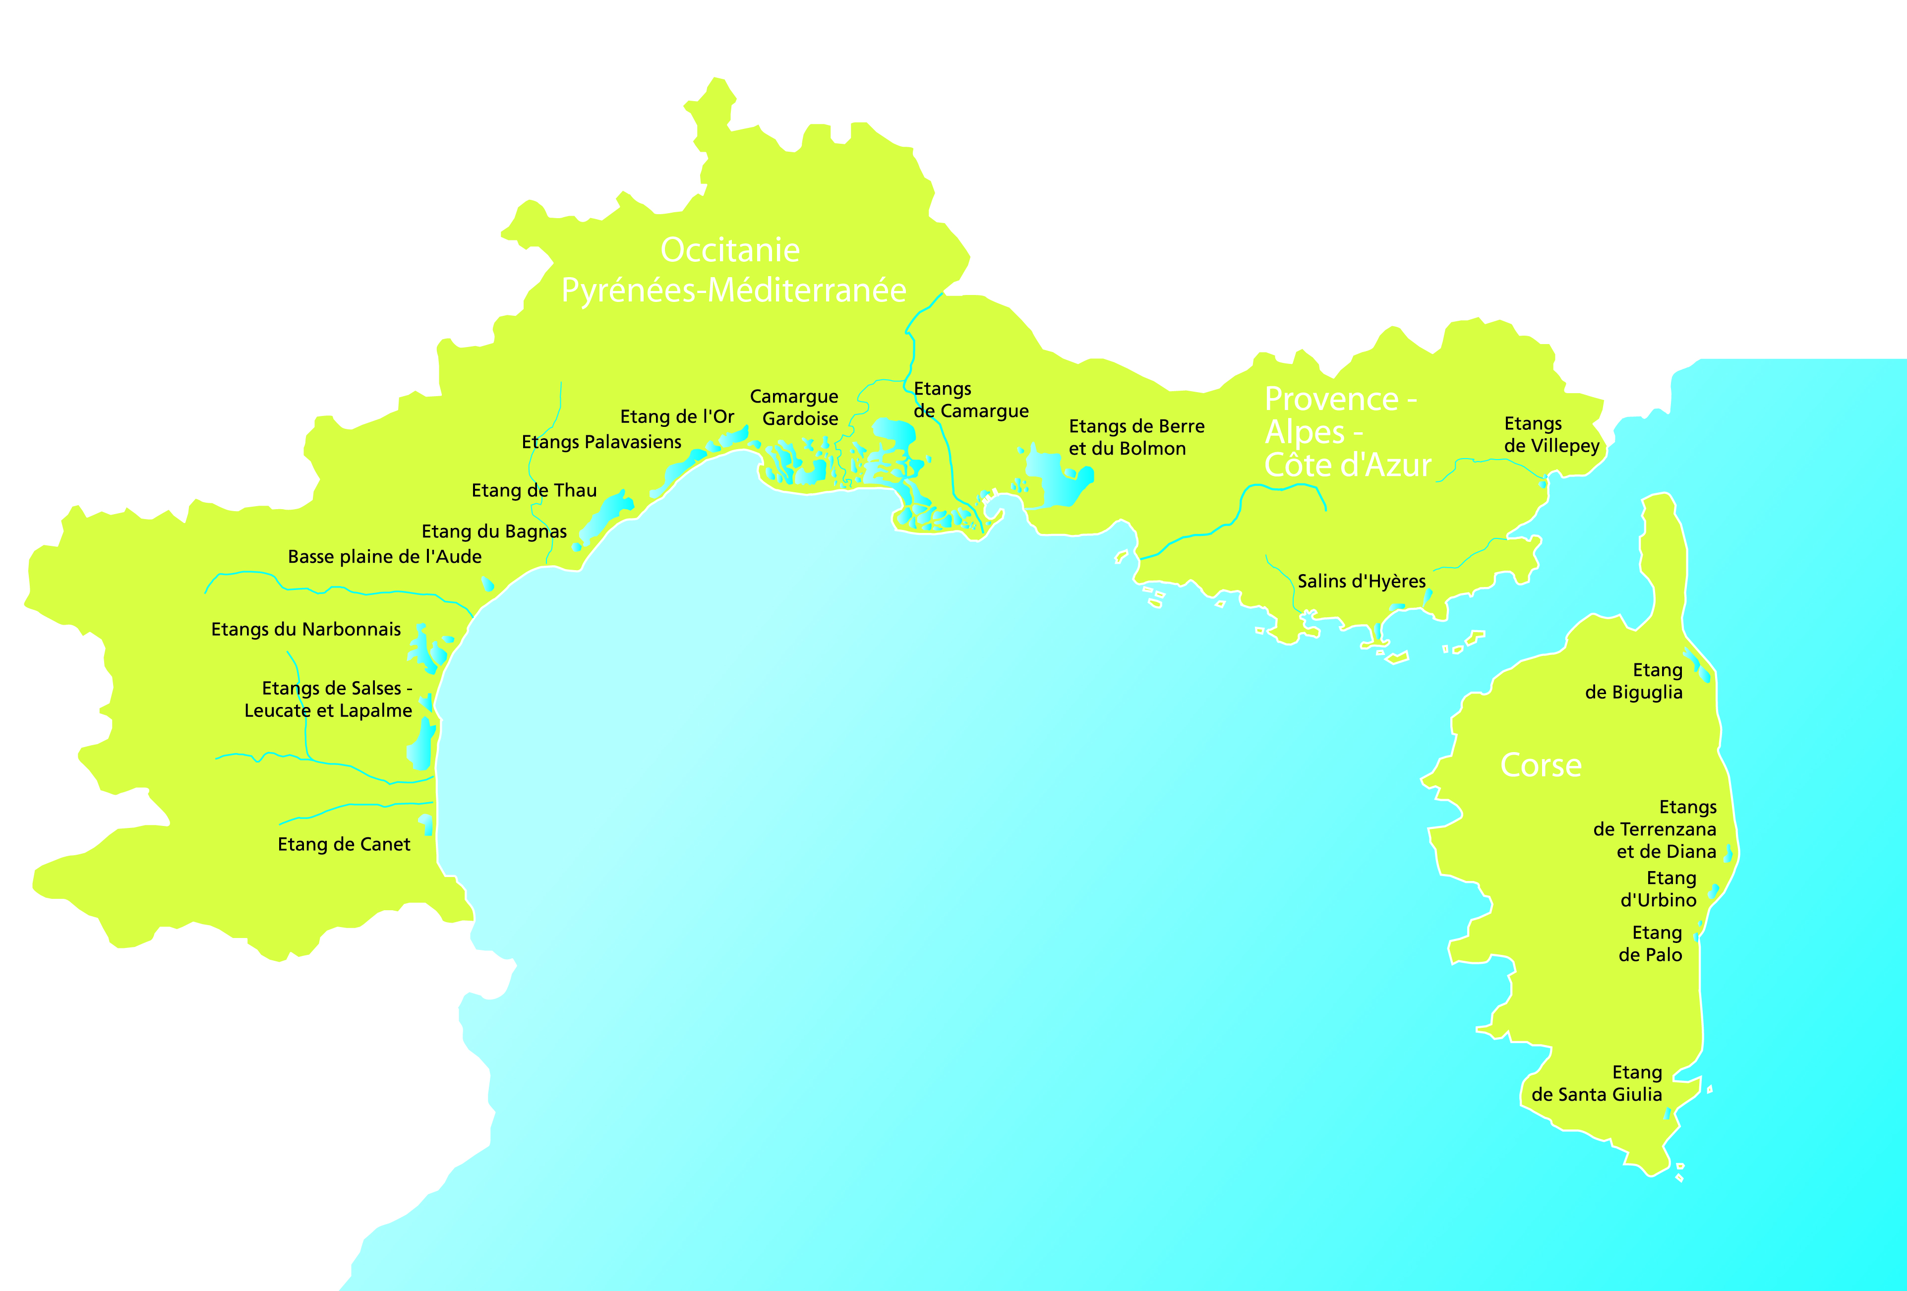
Retrouvez-nous sur le site www.pole-lagunes.org, ainsi que sur Facebook et Twitter !

